муниципальное дошкольное образовательное автономное учреждение
«Детский сад № 37»

Конспект занятия
в группе общеразвивающий направленности
для детей 4–5 лет
«Зимнее путешествие: в поисках потерянных сказок»
Образовательная область: Речевое развитие
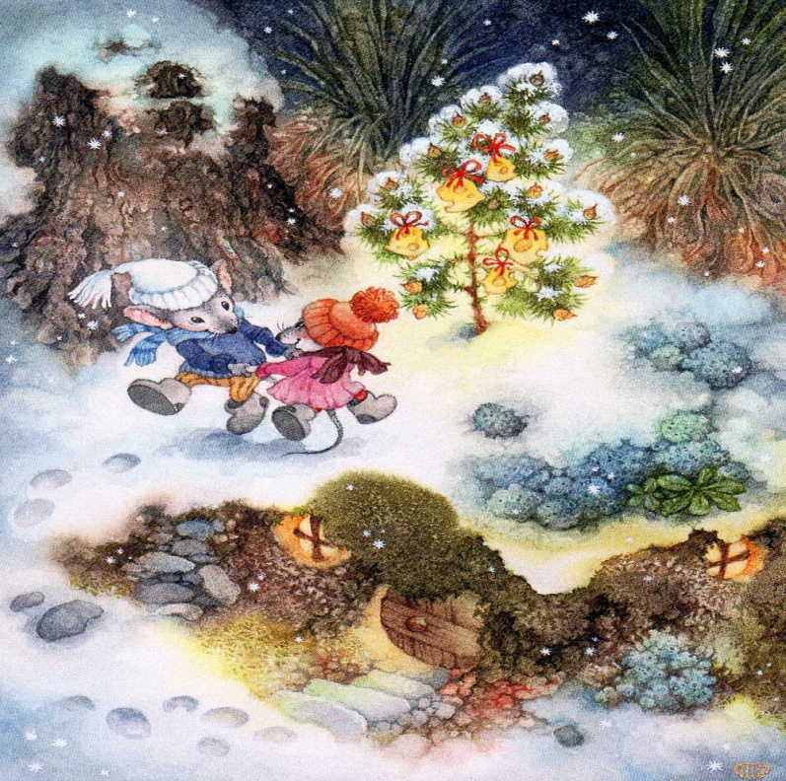

Подготовила:
воспитатель
Землянская Анастасия Павловна

Оренбург
2022
Конспект занятия по развитию речи
в группе общеразвивающий направленности
для детей 4–5 лет
«Зимнее путешествие: в поисках потерянных сказок».
Цель: закрепить знания детей о признаках зимы, сезонных изменениях в природе.
Задачи:
Обучающие:
- уточнить знания детей об изменениях в природе зимой. Продолжать знакомить с животными лесами и их поведением зимой.
Развивающие:
-развивать внимание, логическое мышление, память, моторику рук, развивать творческое воображение.
Воспитывающие:
-воспитывать самостоятельность мышления ребёнка, активность настойчивость.
Материалы и оборудование: экран, проектор, видеозапись, письмо от Бабы Яги, картинки с заданиями, пена для бритья, пипетка, краска, стакан с водой, раскраски.
Методические приёмы: игровые, наглядные, словесные, практические.

Дети сидят в кругу, входит Фея сказок.
Фея: Здравствуйте ребята, меня зовут Фея сказок, давайте поприветствуем друг друга.
Приветствие:
Дружно за руки возьмемся,
И друг другу улыбнемся.
Мы пожмем друг другу руки
И тепло пойдет по кругу.
Ребята, вот мы и передали тепло и добро друг другу.
Фея: Ребята, я очень люблю читать и сочинять сказки, я слышала, что в этой группе самые лучшие ребята, которые любят слушать сказки. Это так?
(ответы детей)
Фея: А чтобы нас сегодня услышали, нужно говорить четко, внятно и понятно. Давайте потренируем наш язычок.
Артикуляционная гимнастика. Дети повторяют за феей сказок.
«Улыбка», «Заборчик»
Наши губки улыбнулись,
Прямо к ушкам потянулись.
Ты попробуй «И-и-и» скажи,
Свой заборчик покажи.
«Трубочка»
В гости к нам пришел слоненок,
Удивительный ребенок.
На слоненка посмотри,
Губки хоботком тяни.
«Улыбка» / «Трубочка»
Если наши губки улыбаются,
Посмотри – заборчик появляется.
Ну, а если губки узкой трубочкой,
Значит, можем мы играть на дудочке
«Часики»
Друг за другом, друг за другом
Ходят стрелочки по кругу.
Ты обе губки оближи,
Как стрелки ходят, покажи.
«Маятник»
Ходит мятник в часах:
Влево - тик, а вправо – так.
Ты сумеешь сделать так:
Тик и так, тик и так?
«Качели»
На веселые качели
Таня и Никита сели.
Опустились вниз качели,
А потом наверх взлетели.
Вместе с птицами, наверно,
Улететь они хотели.
Фея: Ребята вы с самого раннего детства слышали сказки. Пока вы еще маленькие, вам рассказывают сказки мамы, папы, бабушки дедушки, в садике вам читают воспитатели. А потом, когда вы пойдете в школу, то сами научитесь их читать. Читая сказки, мы попадаем в чудесный, загадочный, таинственный мир. В сказках совершаются самые невероятные чудеса.
А давайте мы с вами найдем у вас в группе, какую-нибудь книжку со сказкой и почитаем её.
(Дети ищут, но найти не могут)
Фея: А где же наши книги, куда они пропали?
(Ответы детей)
Фея: Ой, подождите-ка, ребятки. Здесь какая-то записка и коробочка на ней написано «Включи меня»!
На экране появляется Баба Яга
«Скучно мне стало в дремучем лесу: книжек нет, телевизора тоже, вчера, когда вы ушли все по домам, я прилетела к вам в группу и собрала все ваши сказки к себе в дремучий лес и спрятала их в сундук. Чтобы их вернуть выполните мои три задания. Если сделаете все верно - сказки к вам вернутся, но если хоть раз ошибетесь, не видать вам ваших сказок никогда!».
Фея: Ребята, и что теперь делать, как быть?!
(ответы детей)
Фея: Молодцы, ребята, конечно, мы поможем сказкам, выручим их из беды. Но только, как мы это сделаем, как вы думаете?
(ответы детей)
Фея: Конечно, мы с вами отправимся на поиски сказок в тёмный, дремучий лес. Для этого нам надо с вами как- то попасть в сказочный волшебный лес. Скажите, пожалуйста, на чем мы можем отправиться в путешествие в дремучий лес? А на чем можно зимой отправиться в лес?
(ответы детей)
Фея: Правильно! Но так как лес сказочный, то отправимся мы туда на сказочном транспорте, какой сказочный транспорт вы знаете?
(ответы детей)
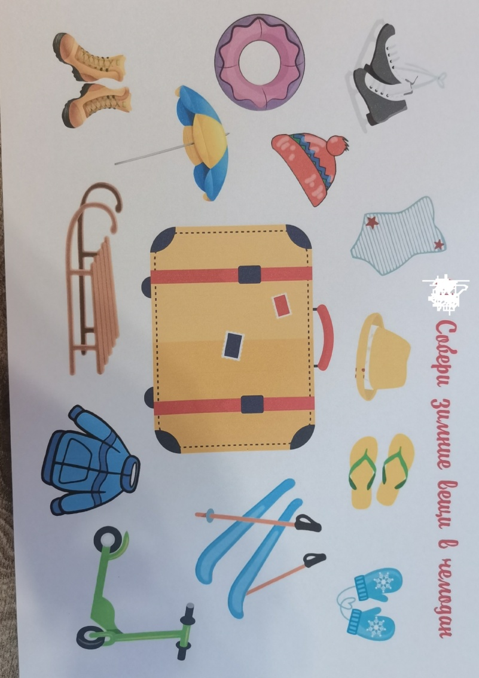
Фея: Много транспорта вы назвали, но я предлагаю отправиться на нашем ковре. Но прежде, чем отправиться в столь долгое путешествие предлагаю собрать чемодан с зимней одеждой.
На экране появляется задание, дети называют зимнюю одежду.

Фея: Отлично, чемодан собран с транспортом мы определились, а чтобы он стал волшебный мы закроем глазки и произнесем волшебные слова.
«Наш ковёр по небу мчится
Что же снами приключится?
Закрываем быстро глазки
Чтобы очутится в сказке!»
Фея: Ребята мы с вами оказались в лесу? (на экране появляются картинки зимнего леса).
Фея: В сказочном лесу, какое время года наступило? И как вы это поняли?
(ответы детей)
Фея: А посмотрите на земле, что лежит?
(ответы детей)
Фея: Правильно снег, какое погодное явление этому способствует?
(ответы детей)
Фея: Предлагаю устроить в нашем лесу снегопад, возьмите каждый по снежинке и споём песенку снегопада и подуем на снежинки!
(дыхательная гимнастика «Снежинки»)
Фея: Посмотрите тут под кустиком я вижу сундучки! Читаем! Вот и первое задание «Я перепутала все следы животных и их шкурки, попробуйте определить кому, какие следы принадлежат. Баба Яга».
Дидактическая игра «Найди, чей след и шкурка».
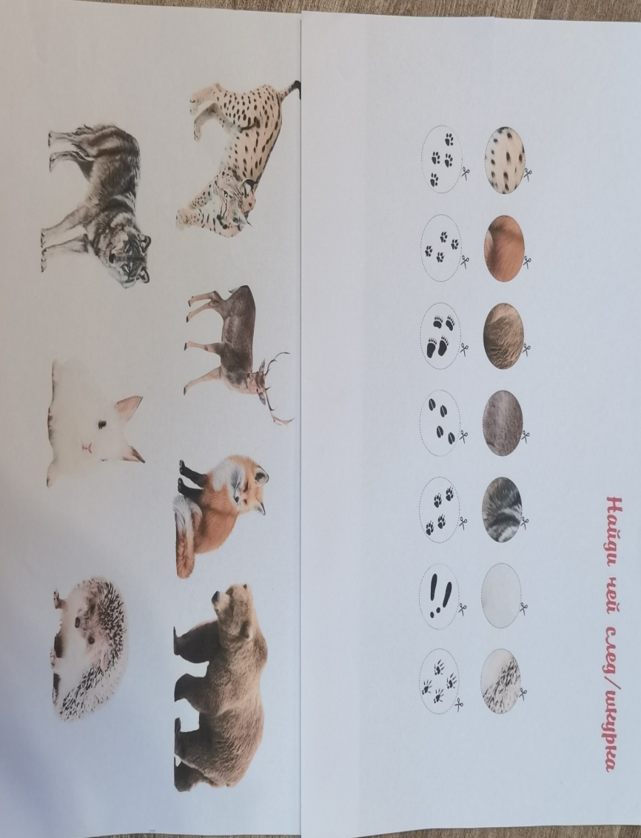
Работа проводится в подгруппах, одна подгруппа ищет и соотносит следы, вторая подгруппа шкурки. По окончанию работы, дети называют животных и проверяют правильность выполнения совместно с Феей.

Фея: Молодцы мы справились с заданием! Ребята, посмотрите сюда, мне кажется, эти птички, чем-то опечалены, что же случилось?!
(На экране появляются, птички и говорят, что это они потеряли свой домик и это проделки Бабы Яги).
Фея: Что же нам делать ребята? Как быть?
(Ответы детей)
Фея: Я с вами согласна нужно помочь эти птичкам, а что это за птички? И какие они? (ответы детей). Правильно это – дятел, воробей, сорока, снегирь, синичка, голубь, щегол, и они зимующие, а почему их так называют? (ответы детей)
Игра «Засели птичку в домик». Дети совместно с воспитателем выполняют задание.
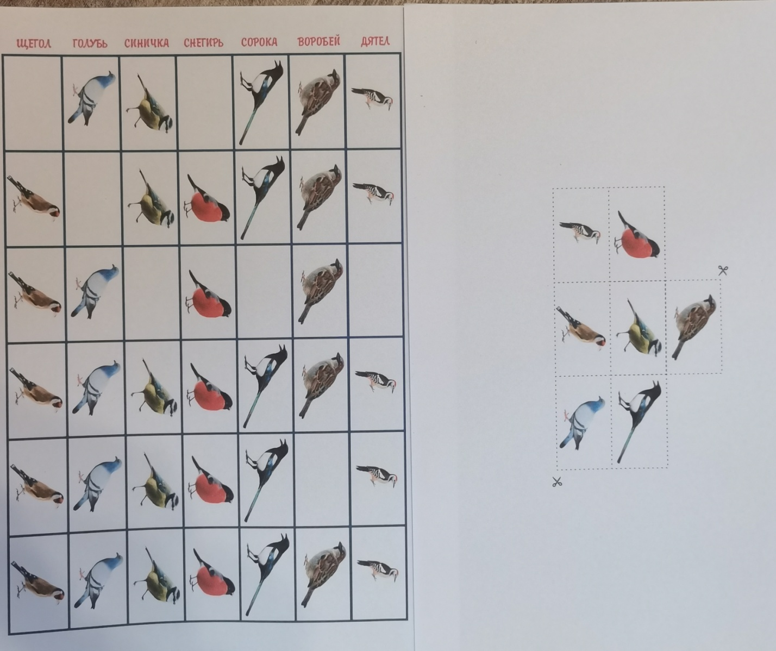

Фея: Мне кажется, мы немного устали в пути, предлагаю отдохнуть.
Проводится музыкальная физкультурная минутка «у оленя дом большой».
Фея: Мы почти у цели, Что же это за дерево и тут мешочек красивый, что здесь? Предлагаю с помощью считалочки выбрать самого смелого, кто угадает, что в этом мешочке!
Игра «Волшебный мешочек» (в мешочке лежит белый заяц).
Дети описывают зайца по мнемотоблице.
Фея: Вот и последнее задание! И тут записка!
Добрались, вы до последнего задания! Хочу чуда! Сотворите!
Фея: Ребята, у меня есть идея! Но нужно ваша помощь, что зимой выпадает на землю?
(ответы детей)
Фея: Как рождается снег?
(ответы детей)
Фея: Каждый день солнце нагревает воду в морях и реках. Вода под лучами солнышка испаряется, крошечные капельки поднимаются в воздух и там соединяются, а так как температура воздуха низкая, то капельки застывают и падают на землю в виде снега.
Опыты с детьми «Разноцветный снег в стакане»
Для опыта понадобятся: Стакан с водой, пена для бритья, пищевой краситель, пипетка. Создайте «облака» из пены для бритья поверх воды и дети с помощью пипетки с красителем, капают краской сверху на «облака». Излишки просочатся сквозь пену и «пойдет разноцветный снег»!
Фея: Ну вот кажется и всё, посмотрим, может Баба Яга наконец отдаст наши книги со сказками!
На экране появляется Баба Яга. Она говорит, что спрятала книга в группе и дает подсказку.
(Баба Яга дает подсказку. Рисунок с нарисованной разной посудой, дети совместно с воспитателем отгадывают, что это и где находится? Посуда находится на кухне).
Дети находят книги на кухне!
Фея: Молодцы ребята, не зря вы сказки любите. Ой, ребята посмотрите, одна книга грустная, как вы думайте, почему? (Все листочки не яркие). Вернемся в наш сад и раскрасим все странички и отправим ее Бабе Яге в лес, чтобы ей больше не было грустно.
Коси коса пока роса
Роса долой и мы домой!
Дети возвращаются в детский сад и присаживаются за столы.
Фея: Перед тем, как приступить к разукрашиванию, предлагаю сделать пальчиковую гимнастику.
Пальчиковая гимнастика «Как живёшь?».
- Как живёшь? - Вот так! (показать большой палец)
- А идешь? - Вот так»! («шагать» пальчиками по столу)
-Как даешь? - Вот так! (протягивать открытую ладонь)
- Ждёшь обед? - Вот так! (кулачок подпирает лицо)
- Машешь вслед? - Вот так! (помахать рукой)
-Утром спишь? - Вот так! (2 ладошки под щекой)
- А шалишь? - Вот так! (щёки надули и руками лопнули)

Во время раскрашивания Фея проводит рефлексию.
Рефлексия
Ребята, а где мы с вами сегодня были?
А для чего мы отправились в лес?
Что мы с вами там делали?
Какие задания выполняли?
Фея: Спасибо Вам ребята за такое замечательно путешествие. До скорой встречи!
Список литературы:
- Гербова В. В. Развитие речи в детском саду: Конспекты занятий с детьми 4-5 лет. — М.: МОЗАИКА-СИНТЕЗ, 2020. - 104 с.
- Пожиленко Е. «Артикуляционная гимнастика. Методические рекомендации по развитию моторики, дыхания и голоса». – С. Петербург.

